РАЗВИТИЕ МЕЛКОЙ МОТОРИКИ И КООРДИНАЦИИ ДВИЖЕНИЙ РУК ДЕТЕЙ
С ЗАДЕРЖКОЙ ПСИХИЧЕСКОГО РАЗВИТИЯ НА УРОКАХ
Родителей и педагогов, конечно же, всегда волнует вопрос, как обеспечить полноценное развитие ребенка в дошкольном и школьном возрасте, как правильно подготовить его к школе.
Учеными доказано, что развитие руки находится в тесной связи с развитием речи и мышления ребенка.
Уровень развития мелкой моторики — один из показателей интеллектуальной готовности к школьному обучению. Обычно ребенок, имеющий высокий уровень развития мелкой моторики, умеет логически рассуждать, у него достаточно развиты память и внимание, связная речь. Учителя отмечают, что первоклассники часто испытывают серьезные трудности с овладением навыков письма. Письмо — это сложный навык, включащий выполнение тонких координированных движений руки. Техника письма требует слаженной работы мелких мышц кисти и всей руки, а также хорошо развитого зрительного восприятия и произвольного внимания.
Для овладения навыком письма необходима определенная функциональная зрелость коры головного мозга. Неподготовленность к письму, недостаточное развитие мелкой моторики, зрительного восприятия, внимания может привести к возникновению негативного отношения к учебе, тревожного состояния ребенка в школе. Поэтому в дошкольном возрасте важно развить механизмы, необходимые для овладения письмом, создать условия для накопления ребенком двигательного и практического опыта, развития навыков ручной умелости.
Поэтому работа по развитию мелкой моторики должна начаться, задолго до поступления в школу. Родители и педагоги, которые уделяют должное внимание упражнениям, играм, различным заданиям на развитие мелкой моторики и координации движений руки, решают сразу две задачи: во-первых, косвенным образом влияют на общее интеллектуальное развитие ребенка, во-вторых, готовят к овладению навыком письма, что в будущем поможет избежать многих проблем школьного обучения.
Начинать работу по развитию мелкой моторики нужно с самого раннего возраста. Уже в младенческом возрасте можно выполнять массаж пальчиков, воздействуя тем самым на активные точки, связанные с корой головного мозга. В раннем и младшем дошкольном возрасте нужно выполнять простые упражнения, сопровождаемые стихотворным текстом (например, «Сорока»), не забывать о развитии элементарных навыков самообслуживания: застегивание и расстегивание пуговиц, завязывание шнурков и т. д. И, конечно, в старшем дошкольном возрасте работа по развитию мелкой моторики и координации движений руки должна стать важной частью подготовки к школе.
Целенаправленные, преднамеренные действия возникают у ребенка в процессе воспитания и обучения его взрослыми.
Многие ученые считают, что развитие речевого центра в левом полушарии обусловлено ведущей ролью руки в трудовой деятельности. Еще Ф. Энгельс писал: «Только благодаря труду, благодаря приспособлению ко все новым операциям, благодаря передаче по наследству достигнутого путем особого развития мускулов, связок и, за более долгие промежутки времени, также и костей и благодаря все новому применению этих переданных по наследству усовершенствований к новым, все более сложным операциям — только благодаря всему этому человеческая рука достигла той высокой ступени совершенства, на которой она могла как бы силой волшебства вызвать к жизни картины Рафаэля, статуи Торвальдсена, музыку Паганини». (К- Маркс, Ф. Энгельс. Собр. соч., 2-е изд. Т. 20. С. 488.) Иными словами, Ф. Энгельс рассматривал труд и членораздельную речь как главные стимулы, под влиянием которых развился человеческий мозг, — в процессе труда совершенствовалась правая рука и механизмы речи, тесно связанные с трудовыми процессами.
Не случайно в истории развития человечества роль рук подчеркивается особо. Именно руки дали возможность развить путем жестов тот первичный язык, с помощью которого проходило общение первобытных людей. Исследования развития движений рук ребенка представляют интерес не только для педагогов и психологов, но и для других специалистов (философов, языковедов, историков, биологов и т. д.), так как руки, обладая многообразием функций, являются специфическим человеческим органом.
Интересен онтогенез развития действий рук ребенка. И. М. Сеченов был одним из первых ученых, подвергших критике теорию наследственной предопределенности развития движений ребенка как результат созревания определенных нервных структур. Он писал, что движения руки человека наследственно не предопределены, а возникают в процессе воспитания и обучения как результат ассоциативных связей между зрительными, осязательными и мышечными изменениями в процессе активного взаимодействия с окружающей средой.

Психолого - педагогическая характеристика детей с задержкой психического развития

Детская популяция в настоящее время состоит из трех больших групп:
нормально развивающиеся дети; одаренные дети; дети с нарушениями в развитии различной степени, в том числе дети инвалиды.
Группа детей с нарушениями в развитии по статистическим данным ряда стран составляет от 4,5 до 11 % в зависимости от того, какие нарушения учитываются. Число таких детей из года в год возрастает, ибо возрастают факторы риска, среди которых наиболее опасны: отягощенная наследственность, патологии беременности или родов у матери, хронические заболевания у родителей, неблагоприятные экологические ситуации, профессиональные вредности у родителе до рождения ребенка, курение матери во время беременности, алкоголизм родителей, неполная семья, неблагоприятный психологический микроклимат в семье и в школе.
По данным НИИ детства, ежегодно рождается 5-8 % детей с наследственной патологией, 8-10 % имеют выраженную врож- денную или приобретённую патологию, 4 -5 % составляют дети-инвалиды. значительное число детей имеют стертые нарушения развития.
Поданным МО РФ, 85 % детей -воспитанников детских садов и учащихся школ нуждаются в помощи медицинского, психологическою или коррекционно-педагогического характера. Около 25 % детей нуждаются в специализированной (коррекционной) помощи.
Особую тревогу вызывает значительный рост числа детей с задержкой психическою развития (ЗПР). Для них нужны специальные условия обучения, которые могут быть обеспечены в специальных школах, где наряду с общими задачами решаются и задачи коррекции недостатков психического развития.
Одной из основных причин труднообучаемости и трудновоспитуемоcти и учащихся является особое по сравнению с нормой состояние психического развития личности, которое в дефектологии получило название «задержка психического развития» (ЗПР). Каждый второй хронически неуспевающий ребенок имеет ЗПР.
В самом общем виде сущность ЗПР состоит в следующем: развитие мышления, памяти, внимания, восприятия, речи, эмоционально-волевой сферы личности происходит замедленно с отставанием от нормы. Ограничения психических и познавательных возможностей не позволяют ребенку успешно справиться с задачами и требованиями, которые предъявляет ему общество. Как правило, эти ограничения впервые отчетливо проявляются и замечаются взрослыми, когда ребенок приходите школу.
У такого ребенка гораздо дольше (часто на протяжении всех лет обучения в начальной школе) остается ведущей игровая мотивация, с трудом и в минимальной степени формируются учебные интересы. Слабо развитая произвольная сфера (умение сосредоточиваться, переключать внимание, усидчивость, умение удерживать задание, работать но образцу) не позволяет младшему школьнику полноценно осуществить напряженную учебную деятельность: он очень быстро устает, истощается. Из-за недостаточного для его возраста умения сравнивать, обобщать, абстрагировать, классифицировать учащийся не в состоянии самостоятельно, без специальной педагогической помощи, усвоить содержательный минимум школьной программы и быстро попадает в ряды хронически неуспевающих. Часто трудности в учении усугубляются слабой способностью к звуковому и смысловому анализу речи, вследствие чего ребенок плохо овладевает навыками чтения, с трудом осваивает письменную речь.
Учебные трудности школьника, как правило, сопровождаются отклонениями в повелении Из-за функциональной незрелости нервной
системы процессы торможения и возбуждения мало сбалансированы.
Ребенок либо очень возбудим, импульсивен, агрессивен, раздражителен,
постоянно конфликтует с детьми, либо, наоборот, скован, заторможен, пуглив, в результате чего подвергается насмешкам со стороны детей. Из таких взаимоотношений со средой, характеризующихся как состояние хронической дезадаптации, ребенок самостоятельно, без педагогической помощи выйти не может.
Учитель в работе с такими детьми должен не только видеть указанные ограничения, но и правильно оценивать потенциальные возможности учащихся с ЗПР: при индивидуальной помощи (дополнительном объяснении) они правильно понимают учебную информацию, адекватно используют предлагаемую помощь. Школьники с ЗПР при условии систематической коррекциейiпой поддержки, интеллектуальной стимуляции, общеукрепляющего оздоровления имеют благоприятный прогноз развития.
В результате многолетних клинико-психолого-педагогических исследований были определены сущность и структура данного дефекта, его симптоматика, этиология. Состояние ЗПР дифференцируется и по степени, и по характеру отклонений.
Клинические и психологические исследования, проведенные Т.А. Власовой, М.С. Певзпер, К.С. Лебединской и др., позволили выделить четыре генезисных типа задержки психического развития: конституциональный, соматогенный, психогенный, церебрально-органического происхождения.

Особенности речи детей ЗПР

Речь - ведущая форма общения и мышления, опосредованная языком.
Готовность к школьному обучению включает определенный уровень речевого развития: правильное звукопроизношение, способность различать и дифференцировать акустические признаки звуков (звонкость и глухость, твердость и мягкость, шипяшис-свистящие и др.), достаточный для полноценного общения с окружающими, уровень сформированное™ словаря и граммагического строя, умение логично, связно строить высказывание, речевую активность.
Речь детей с ЗПР в целом развивается с отставанием от возрастной нормы и обладает рядом особенностей, куда входят: низкий уровень ориентировки в звуковой действительности речи; недостаточность произношения свистящих, шипящих звуков и звука «р», обусловленная вялостью артикулирования, приводящей к их неотчетливому звучанию, искажению (слабое осознание звукового строения слова); недостаточно сформированы фонематический слух и фонематическое восприятие - умственное действие по определению количества, последовательности, мест звуков.
Для детей с ЗПР характерна недостаточность межанализаторного взаимодействия, т.е. они с трудом образуют слуходвигательные, зрительно-двигательные и слухозрительные связи. Поэтому им сложно установить соответствие между фонемой и графемой: они с трудом определяют связь между звуком и буквой, что значительно усложняет процесс обучения чтению и письму. Для них характерна бедность, неточность, недифференцированность словаря. Он представлен преимущественно бытовой, обиходной лексикой.
Имеют место случаи неверного понимания и неточного употребления многих общеупотребительных слов: «стакан» вместо «кружка», «цветы» вместо «клумба»; смешение слов с разным лексическим значением, но близких по звуковому составу (пояс - поезд); дети не улавливают разницы в значении слое («вышивает»—«шьет», «поливает» — «льет», «выливает» — «льет»); употребляют слова в приблизительном» неточном значении («сад» - «деревья», «шляпа» -«шапка», «клевать» - «сеть»); называют целый предмет вместо части и наоборот (посуда — тарелки, туфли - обувь, платье — одежда, одежда - рубашка); наименование заменяют описанием ситуации или действия, связанных с обозначением предметов (конура - «тут собака живег», дворник — «улицу метет», почтальон - «газеты, письма разносит»).
В словаре детей данной категории преобладают слова с конкретным, хорошо им известным значением. В основном они пользуются такими категориями, как существительное, глагол. Из прилагательных употребляют в основном качественные, обозначающие непосредственно воспринимаемые признаки (цвет, форму, величину), недостаточно владеют антонимическими, синонимическими средствами языка.
В речи детей с ЗПР недостаточно представлены местоимения, наречия. Такие дети замедленно включают в свою речь новые слова, понятия, полученные в процессе обучения.
У детей с ЗПР отмечается неточное понимание и неадекватность Употребления сложных предлогов; в связной речи встречаются аграмматизмы в виде ошибок в падежных окончаниях (мальчик наливает чай в чашке), неправильного выбора формы и времени глаголов (летом отдыхают и купались в реке, картофель росла в огороде), нарушения порядка слов в предложении (новую мама купила дочке куклу), ошибки согласования (черный тень).
Логическое построение связного высказывания также оказывается нарушенным: наблюдается «застревание» на второстепенных деталях и пропуск важного логического звена, неумение передать последовательность событий, ребенок легко «соскальзывает» с одной темы на другую.
В письменных работах дети с ЗПР делают специфические ошибки, которые можно подразделить, учитывая вызвавшие их причины, на следующие группы:
отражающие несформированность фонематического слуха;
связанные с недоразвитием навыков звукового анализа;
вызванные недостатками развития лекеико-грамматического строя речи.
При недоразвитии фонематического слуха наблюдаются стойкие, повторяющиеся ошибки, отражающие слабость дифференцирования звонкости - глухости, твердости - мягкости звуков. Реже встречаются смещение свистящих и шипящих, сонорных «р» - «л».
Низкая способность к проведению звукового анализа подлежащих написанию слов отражается в ошибках следующего типа: пропуск букв, перестановка букв и слогов (окно-онко), «лишние» буквы, чаще всего при стечении согласных (дружно - дуружно), слитное написание элементов нескольких слов, слитное написание предлога со словом, раздельное написание приставки и корня слова (на стене - настене, устала - у стала).
Дети с трудом усваивают правила выделения границ предложения.
Ошибки, обусловленные недоразвитием фонематического слуха и звукового анализа, препятствуют полному усвоению орфографических правил, так как в силу указанных нарушений применить их на практике ученик не может.
Лексико-грамматическое недоразвитие речи (бедность и недостаточная дифференцированность словаря, аграмматизмы) особенно ярко отражается при самостоятельном письме, а также, хотя и значительно реже, при письме под диктовку. Лексико-грамматическис ошибки отражают бедность представлений об отражающей действительности, недостатки словаря и аграмматизмы, свойственные устной речи младших школьников с ЗПР.
Особенности речевого развития данной категории учащихся могут проявляться неравномерно: у одних преобладают фонетико-фонематические расстройства (нарушение звукопроизношения в сочетании с дефектами звукоразличения), у других - лексико-гралтматические.
Степень проявления дефекта может быть разной. В зависимости от этого по-разному будут вырисовываться проблемы обучения, а следовательно, потребуются разные меры дифференцированной помощи, предупреждения появления специфических трудностей.

Особенности моторики детей ЗПР
Моторика относится к высшим психическим функциям. У детей с ЗПР наблюдаются отклонения в развитии двигательной сферы: нарушение произвольной регуляции движений, недостачточная координированность и четкость непроизвольных движений, трудности переключения и автоматизации. Наиболее страдает у детей данной категории Моторика кистей и пальцев рук. Отклонения в развитии моторной сферы у детей с ЗПР создают определенные трудности в учебной деятельности, особенно неблагоприятно влияют на овладение навыками письма, рисования, ручного труда.
Несовершенство функций двигательной сферы, степень развития ручной ловкости у детей 7-9 лет можно определить по числу бросков мяча диаметром 10 см в стену с расстояния 1 м. Если в течение 30 с ребенок бросил мяч более 20 раз, координация его рук хорошая, от 20 до 15 -удовлетворительная, менее 15 раз - плохая. Используют и другие приемы.
Поочередное прикосновение кончиком большого пальца к кончикам Других пальцев той же руки, начиная с мизинца: предложить с наибольшей скоростью прикасаться по очереди кончиком большого пальца к копчикам пальцев 4-, 3-, 2-го той же руки, потом проделать это же в обратном порядке - 2-, 3-, 4-й в течение 5 с.
Одновременное чередование кулака и ладони.
Отстукивание ритма 1-11-1-11.
Лабиринт: по сигналу провести непрерывную линию до выхода из лабиринта.
Удерживание в течение 10 с положения на корточках с горизонтально вытянутыми руками.
Стояние с закрытыми глазами в течение 10 с попеременно на правой и левой ноге.
При максимальном прыжке вверх ударить в ладони не менее трех раз.

Пальчиковая гимнастика

Исследования ученых показали, что движения выпрямленных рук ребенка над грудью развиваются и закрепляются в системе эмоционально-положительного комплекса оживления. Этот комплекс оживления возникает в первые месяцы жизни малыша, когда он останавливает взгляд на лице склонившегося над ним человека, улыбается ему, активно двигает ручками и ножками, издает тихие звуки. В возрасте от двух до трех месяцев у ребенка возникают ощупывающие движения. С этого времени и происходит включение центров тактильного анализатора коры больших полушарий.
Овладение относительно тонкими действиями рук происходит в процессе развития кинестетического чувства — положения и перемещения тела в пространстве, т.е. в процессе формирования зрительно-тактильно-кинестетических связей. После сформирования этих связей движения руки начинают в большей степени выполняться под контролем зрения, теперь уже вид предмета — это стимул движений рук по направлению к нему.
Таким образом, формирование движения рук начинается постепенно на протяжении уже первого полугодия жизни. Рука, сжатая в кулачок распрямляется, особые движения захватывания предметов пытаются выполнять пальцы. Так рука начинает действовать как специфический орган.
Среди других двигательных функций движения пальцев рук имеют особое значение, так как оказывают огромное влияние на развитие высшей нервной деятельности ребенка. Ученые установили, что своевременное развитие ручных умений ребенка положительно влияет на развитие его речи. Однако прежде чем рука ребенка начинает в своих действиях походить на руку взрослого человека, проходит довольно значительное время.
Очень важной частью работы по развитию мелкой моторики являются «пальчиковые игры». Игры эти, очень эмоциональные, можно проводить как в детском саду, так и дома. Они увлекательны и способствуют развитию речи, творческой деятельности. «Пальчиковые игры» как бы отображают реальность окружающего мира — предметы, животных, людей, их деятельность, явления природы. В ходе «пальчиковых игр» дети, повторяя движения взрослых, активизируют моторику рук. Тем самым вырабатывается ловкость, умение управлять своими движениями, концентрировать внимание на одном виде деятельности.
«Пальчиковые игры» — это инсценировка каких-либо рифмованных историй, сказок при помощи пальцев. Многие игры требуют участия обеих рук, что дает возможность детям ориентироваться в понятиях «вправо», «влево», «вверх», «вниз» и т.д.
Очень важны эти игры для развития творчества детей. Если ребенок усвоит какую-нибудь одну «пальчиковую игру», он обязательно будет стараться придумать новую инсценировку для других стишков и песенок. Дети от года до двух хорошо воспринимают «пальчиковые игры», выполняемые одной рукой.
Трехлетние малыши осваивают уже игры, которые проводятся двумя руками, например, одна рука изображает домик, а другая — кошку, вбегающую в этот домик.
Четырехлетние дошкольники могут играть в эти игры, используя несколько событий, сменяющих друг друга. Более старшим детям можно предложить оформить игры разнообразным реквизитом — мелкими предметами, домиками, шариками, кубиками и т. д.
Пальчиковые игры это упражнения для улучшения подвижности пальцев, развитие их силы и гибкости и, как следствие, улучшение почерка; снижение физической усталости и морального напряжения во время урока; массаж «активных точек» на пальцах и ладонях. В неё включены упражнения на составление при помощи пальцев и учебных предметов (карандашей, ручек, линеек) всех цифр, а также букв русского алфавита. При обучении чтению и письму эти упражнения помогут ребёнку не только сделать пальцы подвижнее, но и запомнить, как пишется та или иная буква и цифра. Процесс обучения пойдёт веселее и, главное, быстрее.
На протяжении многих лет работы в школе – интернате я наблюдаю следующую тенденцию, что к нам в школу идёт больший процент детей из неблагополучных и малообеспеченных семей, где детям уделялось не достаточно внимания. Дети слабо подготовлены или совсем не готовы к обучению, недостаточен объём знаний, плохо развита мелкая моторика рук, вследствие чего этим детям в период обучения, как правило, ставят диагноз ЗПР. Поэтому в свои уроки я обязательно включаю пальчиковые игры и различные упражнения направленные на развитие тонкой ручной координации.
Игры могут быть, как индивидуальные так и в парах. Их цель— повысить у детей коммуникабельность, научить их общению. Кроме того, подобные упражнения развивают силу и ловкость. Научившись играть в эти игры, дети с удовольствием играют в них не только на уроках, но и на переменах.
Пальчиковую гимнастику можно применять на уроках русского языка и математики, рисования и труда, при спортивных занятиях и обучении игре на музыкальном инструменте. При использовании пальчиковых игр следует помнить два важных правила. Первое: пальцы левой и правой рук следует нагружать равномерно; второе: после каждого упражнения нужно расслаблять пальцы (например, потрясти кистями рук).
Кроме пальчиковой гимнастики в уроки математики и русского языка я обязательно включаю различные графические упражнения, способствующие развитию мелкой моторики и координации движения руки, зрительного восприятия и внимания.

Приложения1.
Гимнастика с учебными предметами

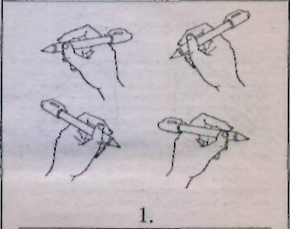

Мы ручку правильно берём,
Кладём на средний палец.
Теперь большим её прижмём,
И указательным ведём,
Чтобы она качалась.
Дети кладут ручку на средний палеи, правой руки, прижимают большим пальцем, а указательным начинают её покачивать. Затем то же самое проделывают левой рукой.
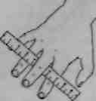
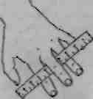
Повторяют упражнение несколько раз.

Вот волшебный самолёт Дети кладут линейку под середину среднего пальца Отправляется в полёт. правой руки. Кисть повёрнута ладонью вниз.
Он планирует над партой Указательный и безымянный пальцы — Ну а где же наша карта? под линейкой. Начинают её покачивать,
Имитируя движение крыльев самолёта.

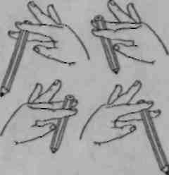
Затем то же самое проделывают левой рукой.
Повторяют упражнение несколько раз.

Есть часы теперь у нас.
Бьют исправно каждый час,
Снизу маятник у них:
Вправо-влево — так да тик.

Дети зажимают карандаш указательным
и средним пальцами правой руки. Начинают
его покачивать, имитируя движение маятника.
Затем то же самое проделывают левой рукой.
Повторяют упражнение несколько раз.
Ручку пальчиками взяли.
Вправо-влево покачали.
— «Что такое? Неужели
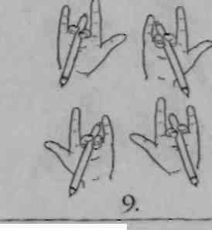
Я попала на качели?»

Дети зажимают ручку или карандаш средним
и безымянным пальцами правой руки. Начинают
её покачивать, имитируя движение маятника.
Затем то же самое проделывают левой рукой.
Повторяют упражнение несколько раз.

Приложение 2.
Упражнения и игры для развития
и совершенствования ручной моторики
I. Упражнения па развитие и совершенствование статической координации движений.
«Деревья» - поднять обе руки ладонями к себе, широко расставить пальцы (локти опираются на стол),
«Стол» - правую руку сжать в кулак, на нес сверху положить горизонтально левую руку.
«Гнездо» - пальцы обеих рук слегка согнуть и приложить одни к другим, большие пальцы убрать внутрь ладоней.
«Дом», «Крыша», «Башня» держа пальцы вверх, соединить копчики пальцев левой и правой руки.
«Магазин» руки в том же положении, что и в предыдущем упражнении, только указательные пальцы рас положить» горизонтальном положении перед «крышей».
«Коза» вытянуть указательный палец и мизинец, остальные пальцы прижать к ладони. Сначала упражнение выполнять правой. затем левой рукой, потом обеими руками вместе.
«Кошка» - пальцы в том же положении, что и в предыдущем упражнении, только указательный палец и мизинец слегка согнуты.
«Очки» - образовать два кружка из указательного и большого пальцев обеих рук. соединить их.
«Зайчик» - вытянуть вверх указательный и средний пальцы, в кончики безымянного и мизинцев соединить с кончиком большого пальца. Упражнение выполнять скачала правой, потом левой рукой, затем обеими руками.
2. Упражнения на развитие и совершенствование динамической
координации движении.
«Звонок» - на столе перед детьми настольный звонок - кнопка или ее рисунок. Учащиеся сначала выборочно любым пальцем нажимают кнопку. Затем последовательно от большого к мизинцу, слева направо и наоборот.
«Пальчики здороваются» — кончики пальцев одной руки прикасаются к кончикам пальцев другой.
«Оса» - выпрямить указательный палец правой руки и вращать им в разных направлениях. Затем поменять руку.
«Человечек» - указательный и средний пальцы бегают по столу.
«Птички летят» - пальцами обеих рук, поднятых над столом тыльной стороной кверху, производить движения «вверх-вниз» - птички летят, машут крыльями.
«Игра на пианино» - имитация игры на пианино. Можно имитировать игру на других музыкальных инструментах («Веселый оркестр»).
«Катаем лодочку» — пальцы обеих рук сложены вместе, плавные движения кистей рук в горизонтальном положении.
«Курочка пьет воду» - локти опираются на стол, пальцы сложены в виде клюва, ритмичные наклоны рук вперед с подключением кистевого замаха.
«Веселые маляры»—движения «кистью» влево-вправо, вверх-вниз.
«Погладим котенка» — плавные движения рукой, имитирующие поглаживание.
3. Упражнения на ритмическую организацию движений, переклю-
часмость.
Они способствуют совершенствованию слухозрительных анализаторов. Данные упражнения дети выполняют по образцу (схеме), слуховому восприятию, после показа.
«Ладонь—кулак»* - кисть руки спускается на стол ладонью вниз, затем сжимается в кулак.
«Ладонь - кулак - ребро»* - кисть руки спускается на стол ладонью вниз, затем сжимается в кулак, потом разжимается и ставится ребром.
«Оса - кольцо»* «Зайчик - кольцо» - переходы из одной статической позы в другую.
«Отстукивание»* - карандашом, ручкой, деревянной палочкой воспроизводится определенный ритмический рисунок, образец которого дает учитель.(Упражнения выполняются сначала одной рукой, потом другой, затем обеими руками вместе).
«Азбука Морзе» - образец дается на доске из черточек (/) и точек (•). где // - «медленные» (с паузой),- •• -- быстрые постукивания.
4. Упражнения с предметами.
«Мозаика» - выкладывание рисунков из разных геометрических фигур по образцу, словесной инструкции, самостоятельно, по памяти. Рисунки могут быть одноцветными, разноцветными.
«Работа с бусами» - учитель раскладывает бусины разного размера формы, цвета. Детям предлагается, например, составить бусы, где чередуются бусинки большие и маленькие, круглые и овальные, разные по цвету.
При выполнении этих заданий важно продеть нитку в отверстие бусинки, удержать в памяти инструкцию, чередования по цвету, форме, величине.
Упражнения «Шнуровка», «Застегивание и расстегивание пуювиц», «Перебор крупы», «Составление контуров предметов из палочек: по образцу, по памяти, словесной инструкции».
5. Графические работы.
Выполняются в тетрадях, альбомах, на отдельных листах и заключаются в:
- обводке контуров, лекал;
- воспроизведении изображения с помощью опорных точек;
- штриховке в разных направлениях;
- дорисовывании недостающих деталей у цветов, предметов, фигур;
—раскрашивании картинок;
- соединении точек, нанесенных на листе бумаги.
6. Игры для развития тонкой моторики и координации движений.
«Трудные виражи». Для игры нужно нарисовать дорожки разной
формы, в одном конце машина, в другом - дом. Затем сказать ребенку: «Ты водитель и тебе надо провести свою машину к дому. Дорога, по которой ты поедешь, непростая. Поэтому будь внимательным и осторожным». Ребенок должен карандашом, не отрывая руки, «проехать» по изгибам предложенных дорожек.
«Съедобное и несъедобное», (эта игра с мячом широко известна и не требует подробного описания).
«Зеркало». Ребенку предлагается быть зеркалом и «отражать» вес движения взрослого. Роль ведущего может быть передана ребенку, который сам придумывает движения.
«Тир». Попадание в цель мячом, кольцами, стрелами.
Кроме вышеперечисленного, для развития моторики можно использовать работу с конструктором, лепку, выкладывание мозаики, аппликацию, вырезание из бумаги (особенно эффективны плавные движения, когда ножницы не отрываются от бумаги), шитье, вышивание, вязание, плетение.
Развитию общей моторики способствуют и спортивные игры, физические упражнения, занятия танцами, ритмикой.

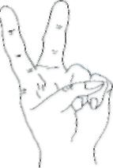
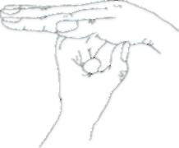

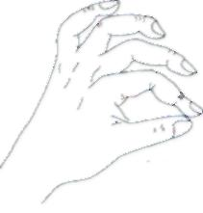
«Стол»
«Зайка»
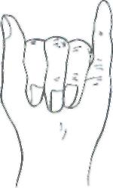
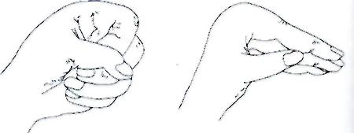
«Петух» «Кошка»

«Бочонок» «Птичка»

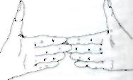
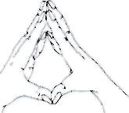

«Дом» «Ворота»

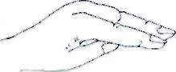
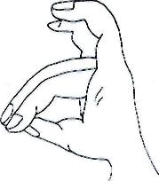
«Щука» «Коза»

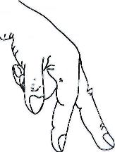
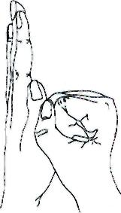

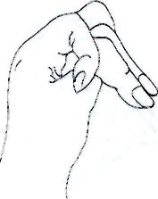
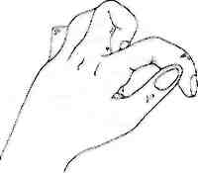
«Человек» «Стул»

«Мышь» «Курица»

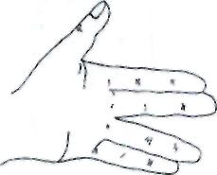
«Лебедь» «Лошадь»
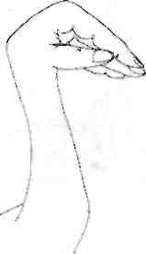

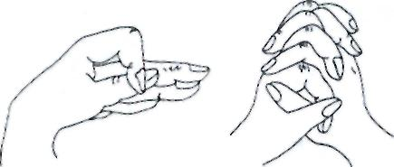
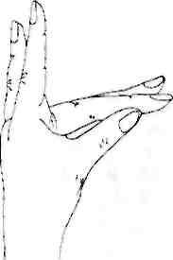
«Утка» «Замок»

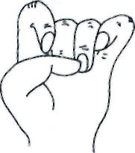

«Лягушка»

Приложение 3.
Графические упражнения.
Восстанови орнамент.
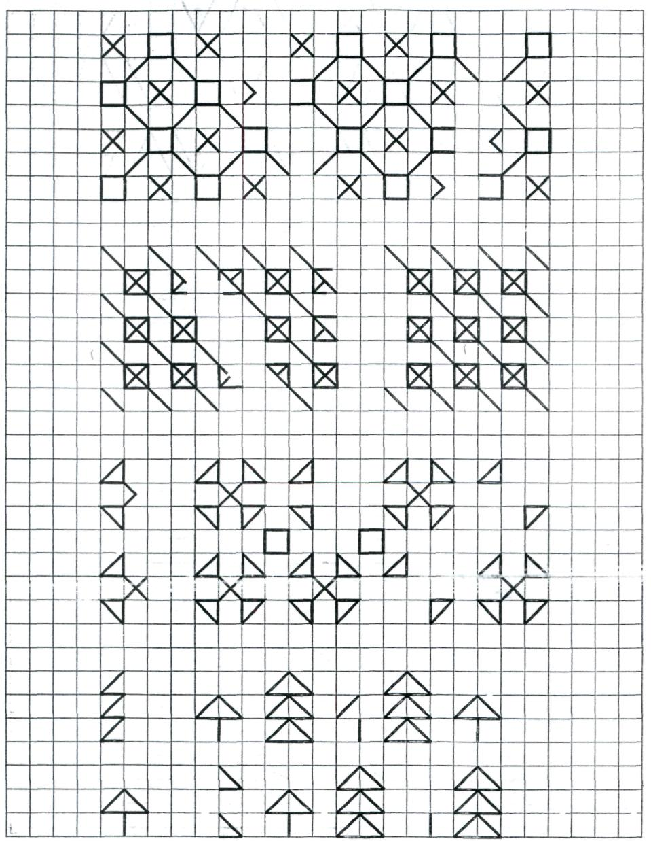

Каждый рисунок рисуется в квадратике 2x2 клетки. Попробуй и ты.
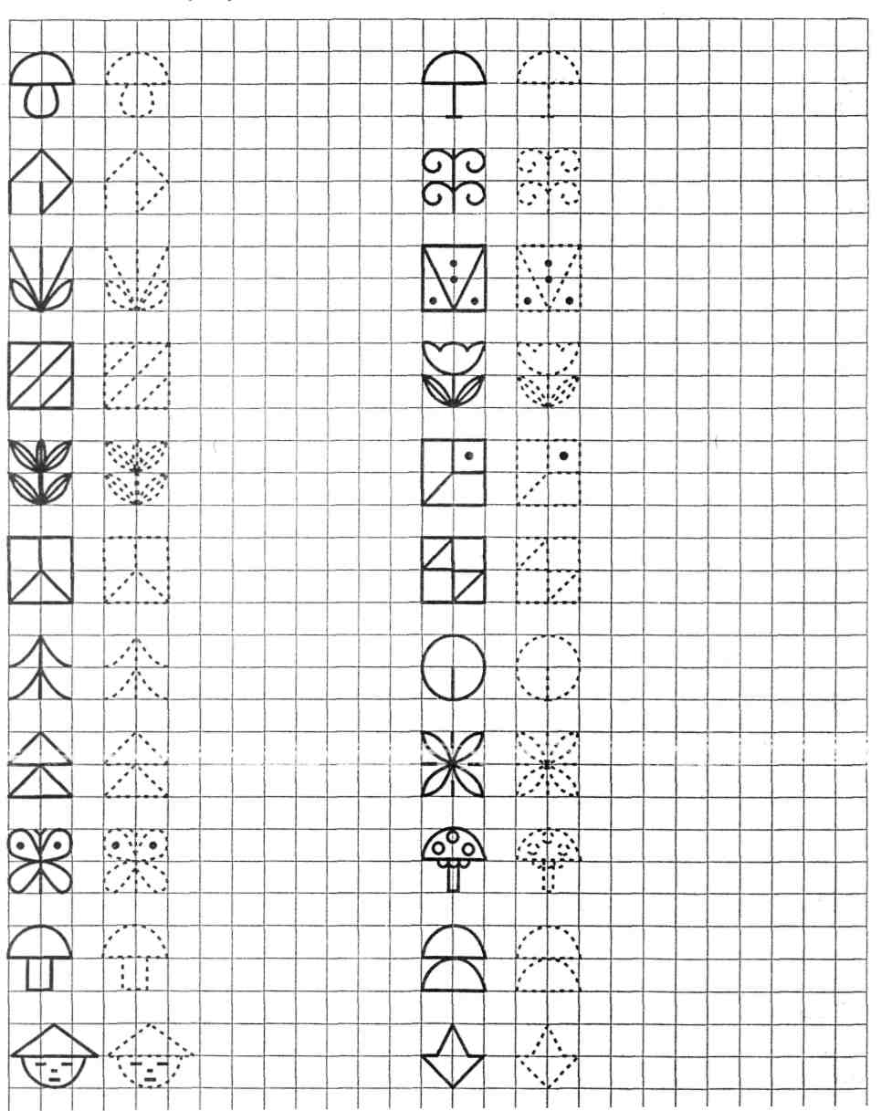

Обведи штриховые линии.
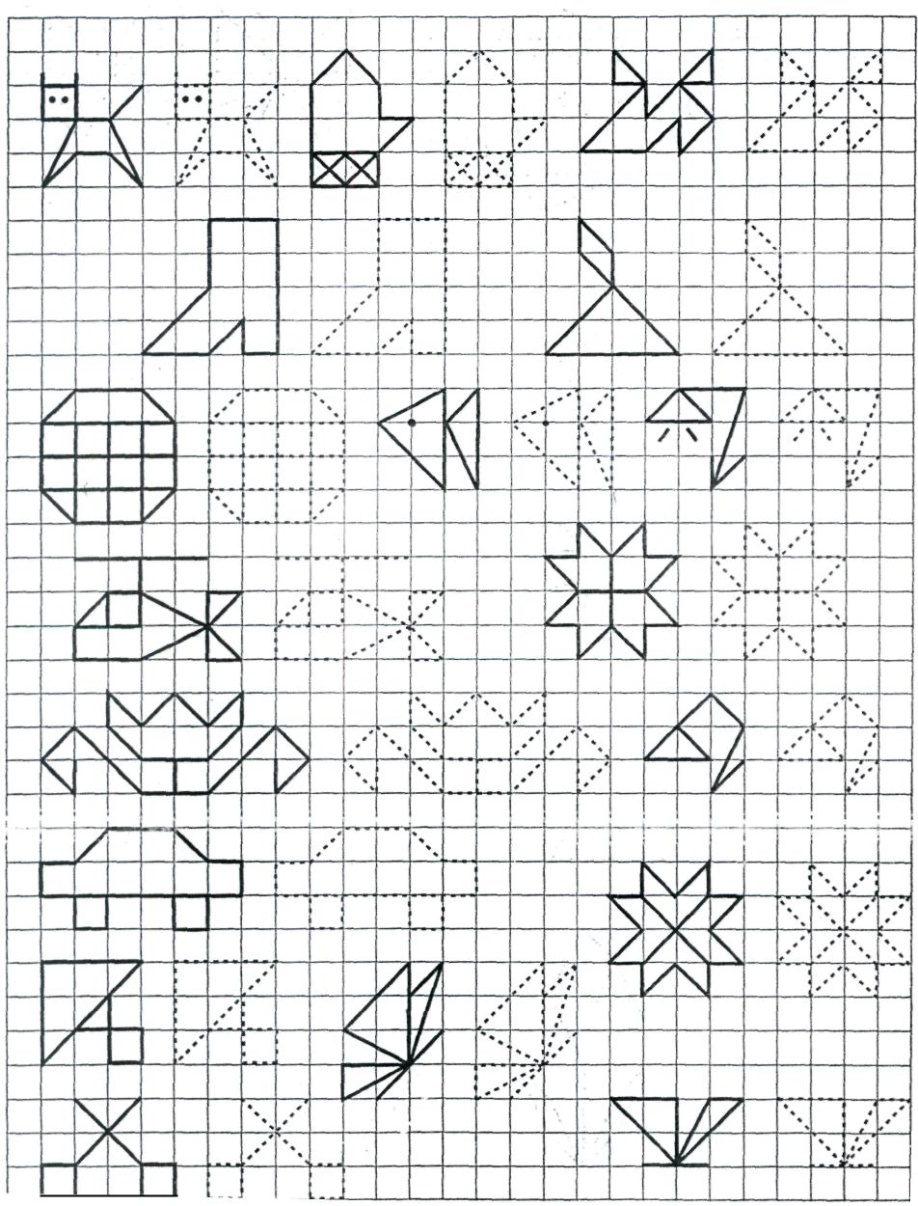

Нарисуй такие же узоры.
